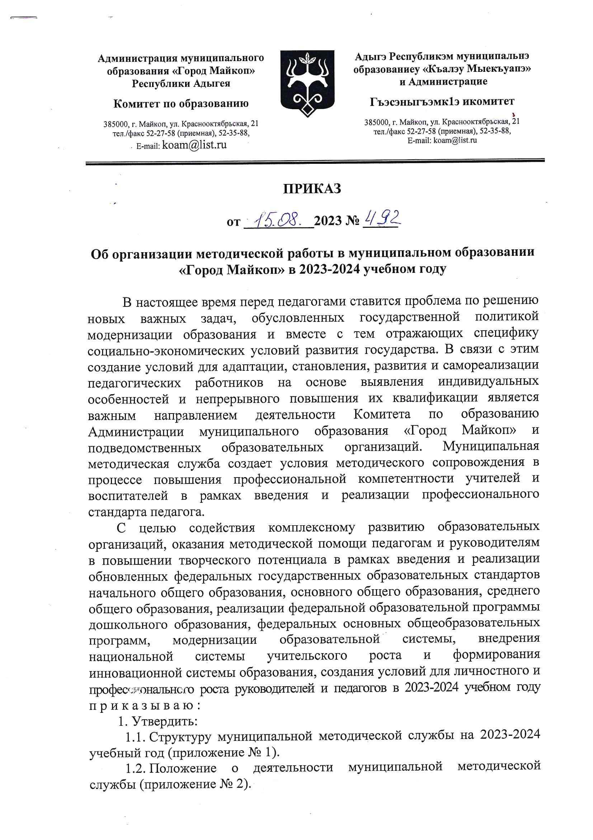  Администрация муниципального образования «Город Майкоп»  Республики Адыгея  Комитет по образованию  385000, г. Майкоп, ул. Краснооктябрьская, 21  тел./факс 52-27-58 (приемная), 52-35-88,  E-mail: koam@list.ru |  | Адыгэ Республикэм муниципальнэ образованиеу «Къалэу Мыекъуапэ»  и Администрацие  Гъэсэныгъэмк1э икомитет  385000, г. Майкоп, ул. Краснооктябрьская, 21  тел./факс 52-27-58 (приемная), 52-35-88,  E-mail: koam@list.ru

ПРИКАЗ

от __________2023 № _____

Об организации методической работы в муниципальном образовании «Город Майкоп» в 2023-2024 учебном году

В настоящее время перед педагогами ставится проблема по решению новых важных задач, обусловленных государственной политикой модернизации образования и вместе с тем отражающих специфику социально-экономических условий развития государства. В связи с этим создание условий для адаптации, становления, развития и самореализации педагогических работников на основе выявления индивидуальных особенностей и непрерывного повышения их квалификации является важным направлением Комитета по образованию Администрации муниципального образования «Город Майкоп» и подведомственных образовательных организаций. Муниципальная методическая служба создает условия методического сопровождения в процессе повышения профессиональной компетентности учителей и воспитателей в рамках введения и реализации профессионального стандарта педагога.
С целью содействия комплексному развитию образовательных организаций, оказания методической помощи педагогам и руководителям в повышении творческого потенциала в рамках введения и реализации обновленных федеральных государственных образовательных стандартов начального общего образования, основного общего образования, среднего общего образования, реализации федеральной образовательной программы дошкольного образования, федеральных основных общеобразовательных программ, модернизации образовательной системы, внедрения национальной системы учительского роста и формирования инновационной системы образования, создания условий для личностного и профессионального роста руководителей и педагогов в 2023-2024 учебном году приказываю:
1. Утвердить:
1.1. Структуру муниципальной методической службы на 2023-2024 учебный год (приложение № 1).
1.2. Положение о деятельности муниципальной методической службы (приложение № 2).
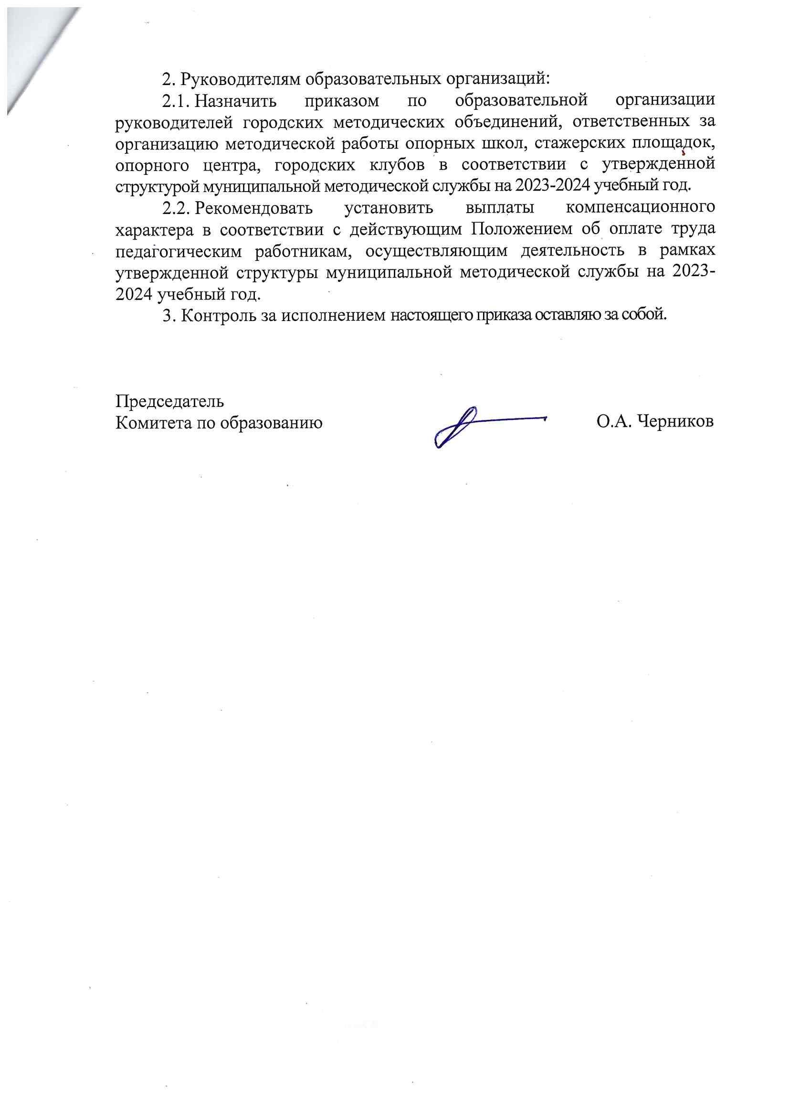
2. Руководителям образовательных организаций:
2.1. Назначить приказом по образовательной организации руководителей городских методических объединений, ответственных за организацию методической работы опорных школ, стажерских площадок, опорного центра, городских клубов в соответствии с утвержденной структурой муниципальной методической службы на 2023-2024 учебный год.
2.2. Рекомендовать установить выплаты компенсационного характера в соответствии с действующим Положением об оплате труда педагогическим работникам, осуществляющим деятельность в рамках утвержденной структуры муниципальной методической службы на 2023-2024 учебный год.
3. Контроль за исполнением настоящего приказа оставляю за собой.

Председатель
Комитета по образованию О.А. Черников

Приложение № 1 к приказу
Комитета по образованию
Администрации муниципального образования «Город Майкоп»
№ ____ от _________________

Структура муниципальной методической службы
на 2023-2024 учебный год

1. Городские методические объединения педагогических работников дошкольных образовательных организаций:
- старших воспитателей дошкольных образовательных организаций (руководитель-Зинюхина Светлана Владимировна, старший воспитатель МБДОУ «Детский сад № 29 «Улыбка»);
- воспитателей групп раннего возраста детей ДОУ (руководитель – Сидоренко Ирина Юрьевна, старший воспитатель МБДОУ «Детский сад № 32 «Соловушка»);
- воспитателей групп старшего дошкольного возраста ДОУ (руководитель – Петренко Татьяна Алексеевна, старший воспитатель МБДОУ «Детский сад № 23 «Березка»);
- музыкальных руководителей ДОУ (руководитель – Дербе Ольга Владимировна, музыкальный руководитель МБСОУ № 18);
- учителей-логопедов и учителей-дефектологов ДОУ (руководитель -Возжанникова Светлана Юрьевна, учитель-логопед МБДОУ «Детский сад компенсирующего вида № 39»);
- педагогов-психологов ДОУ (руководитель – Петрушина Анна Михайловна, педагог-психолог МБДОУ «Детский сад № 10 «Звоночек»);
- инструкторов по физической культуре ДОУ (руководитель – Хут Мариет Аскеровна, инструктор по физическому воспитанию МБДОУ «Детский сад общеразвивающего вида № 21»).
2. Городские методические объединения педагогических работников общеобразовательных организаций:
- учителей начальных классов (руководитель – Волкова Елена Сергеевна, учитель начальных классов МБОУ «Лицей №8»);
- учителей русского языка и литературы (руководитель – Прядченко Марианна Владимировна, учитель русского языка и литературы МБОУ «Лицей № 8»);
- учителей адыгейского языка и литературы (руководитель – Тлишева Таисия Магомедовна, учитель адыгейского языка и литературы МБОУ «СШ № 7»);
- учителей английского языка (руководитель – Сюсюкайло Татьяна Айдамировна, учитель английского языка МБОУ «Майкопская гимназия № 22»);
- учителей французского и немецкого языков (руководитель – Тесленко Татьяна Владимировна, учитель французского и немецкого языка МБОУ «Лицей № 8»);
- учителей ОРКСЭ и ОДНКНР (руководитель – Садвакасова Елена Александровна, учитель русского языка и литературы МБОУ «Лицей № 19»);
- учителей истории и обществознания (руководитель – Шабалкина Виктория Александровна, учитель истории и обществознания МБОУ «СШ № 2»);
- учителей музыки и МХК (руководитель – Кунижева Нафисет Хазретовна, учитель музыки и МХК МБОУ «Лицей № 19»);
- учителей ИЗО и черчения (руководитель – Горбач Галина Александровна, учитель ИЗО и черчения МБОУ «Майкопская гимназия № 5»);
- учителей технологии (руководитель – Авдеева Анжелика Владимировна, учитель технологии МБОУ «Майкопская гимназия № 5»);
- учителей географии (руководитель – Пышненко Лидия Ивановна, учитель географии МБОУ «ОШ № 27»);
- учителей биологии (руководитель – Шимек Вера Васильевна, учитель биологии МБОУ «СШ № 11»);
- учителей химии (руководитель – Юндина Елена Михайловна, учитель химии МБОУ «Лицей № 34»);
- учителей физики (руководитель – Солодовникова Людмила Васильевна, учитель физики МБОУ «Лицей № 8»);
- учителей математики (руководитель – Степанова Раиса Алексеевна, учитель математики МБОУ «СШ № 23 им. А.П. Антонова»);
- учителей информатики и ИКТ (руководитель – Баслинеева Саида Станиславовна, учитель информатики и ИКТ МБОУ «Майкопская гимназия № 5»);
- преподавателей-организаторов ОБЖ (руководитель – Тугушев Олег Юсуфович, преподаватель-организатор ОБЖ МБОУ «Лицей № 19»);
- учителей физической культуры (руководитель – Коржева Наталья Владимировна, учитель физической культуры МБОУ «СШ № 6»);
- библиотекарей (руководитель – Иглина Наталья Александровна, заведующая библиотекой МБОУ «Лицей № 35»);
- учителей-логопедов (руководитель – Шмелева Татьяна Владимировна, учитель-логопед МБОУ «СШ № 7»);
- педагогов-психологов (руководитель – Нестеренко Ирина Евгеньевна, директор МКУ «Школа для детей с ограниченными возможностями здоровья»);
- социальных педагогов (руководитель – Шарапова Ульяна Евгеньевна, директор МБУ «ЦПП»).
3. Опорные школы, ответственные за организацию методической работы по следующим направлениям:
- «Введение обновленных федеральных государственных образовательных стандартов начального общего, основного общего, среднего общего образования» (ответственная – Биштова Зурет Нурбиевна, директор МБОУ «СШ № 15»);
- «Профильное обучение» (ответственная – Пашкова Анна Руслановна, директор МБОУ «СШ № 3»);
- «Воспитательная система в школе» – МБОУ «Лицей № 8» (ответственная – Литвинова Анета Хамедовна, заместитель директора по УВР МБОУ «Лицей № 8»);
- «Эстетическое воспитание» – МБОУ «СШ №28» (ответственная – Генчева Лариса Николаевна, заместитель директора по УВР МБОУ «СШ № 28»);
- «Деятельность Совета профилактики правонарушений несовершеннолетних в общеобразовательной организации» (ответственный – Обернинов Виталий Викторович, директор МБОУ «СШ № 7»);
- «Профилактика детского дорожно-транспортного травматизма» – МБОУ «Лицей № 8» (ответственная – Павлова Елена Владимировна, учитель начальных классов МБОУ «Лицей № 8»);
- «Служба школьной медиации» – МБОУ «СШ № 7» (ответственная - Князева Ирина Сергеевна, педагог-психолог МБОУ «СШ № 7»);
- «Создание условий для обеспечения качественного доступного образования для обучающихся с ограниченными возможностями здоровья» – МКОУ «Школа для детей с ограниченными возможностями здоровья» (ответственная – Кулик Зинаида Максимовна, заместитель директора по УВР МКОУ «Школа для детей с ограниченными возможностями здоровья»);
- «Методическая помощь руководителям общеобразовательных организаций в решении актуальных вопросов образования» – (ответственная – Биштова Зурет Нурбиевна, директор МБОУ «СШ № 15»).
4. Стажерские площадки:
- «Школа молодого учителя» (ответственная – Биржева Бэлла Муратовна, директор МБОУ «СШ № 9»);
- «Сетевое взаимодействие общего и дополнительного образования детей» (ответственные – Кожубекова Оксана Владимировна, методист, заместитель директора МБУ ДО «Майкопский центр развития творчества детей и взрослых», Тхагилегова Виктория Викторовна, заместитель руководителя Муниципального опорного центра);
- «Сопровождение детей с расстройством аутистического спектра» (ответственная – Валихметова Саида Владимировна, заведующая МБДОУ «Детский сад компенсирующего вида № 26»).
5. Опорный методический центр «Международное гуманитарное право» – (ответственная – Берестова Людмила Юрьевна, учитель истории и обществознания МБОУ «СШ № 15»).
6. Городской клуб «Учитель года» (руководитель – Варельджан Каринэ Сергеевна, заместитель директора по УВР МБОУ «Лицей № 35»).

Приложение № 2 к приказу
Комитета по образованию
Администрации муниципального образования «Город Майкоп»
№ ____ от _________________

Положение о деятельности муниципальной методической службы

1. Общие положения
1.1. Положение о деятельности муниципальной методической службы (далее – Положение) определяет цель, задачи, основные направления и организационные формы деятельности муниципальной методической службы в муниципальном образовании «Город Майкоп».
1.2. Муниципальная методическая служба (далее – ММС) функционирует в следующих организационных формах: городские методические объединения, опорные школы, стажерские площадки, опорный центр, городской клуб.
1.3. Цель ММС – обеспечение учебно-методической поддержки образовательных организаций в осуществлении государственной политики в области образования, содействие повышению качества образования, профессиональному развитию педагогических работников и руководителей образовательных организаций.
1.4. Задачи ММС: содействие инновационному развитию муниципальной системы образования; оказание методической поддержки муниципальным образовательным организациям и педагогическим работникам по вопросам внедрения нового содержания образования, эффективных образовательных технологий, инновационных практик и лучшего опыта; оказание помощи в развитии творческого потенциала педагогических работников муниципальных образовательных организаций; создание условий для организации повышения квалификации педагогических и руководящих работников муниципальных образовательных организаций; оказание методической помощи образовательным организациям, имеющим низкие и (или) необъективные образовательные результаты оценочных процедур; оказание информационно-методической и организационно-методической поддержки участникам образовательного процесса; формирование у педагогов устойчивых ориентиров на методы и инструменты объективной оценки образовательных результатов обучающихся; организация участия обучающихся и педагогов во всех этапах всероссийской олимпиады школьников; организация участия обучающихся и педагогов в конкурсном движении, включая конкурсы профессионального мастерства; оказание поддержки профориентационной деятельности общеобразовательных организаций.
1.5. В своей деятельности ММС руководствуется законами и иными нормативными актами Российской Федерации, Министерства просвещения Российской Федерации, Федеральной службы по надзору в сфере образования и науки, законами и иными нормативными актами Республики Адыгея, настоящим Положением.

2. Основные направления деятельности муниципальной
методической службы
К основным направлениям деятельности ММС, независимо от формы ее организации, относятся:
2.1. Аналитическая деятельность: мониторинг профессиональных и информационных потребностей работников системы образования; выявление и распространение лучших педагогических и управленческих практик муниципальных образовательных организаций; выявление и распространение лучших практик организации методического сопровождения.
2.2. Информационная деятельность: информирование работников муниципальных образовательных организаций о планах работы ММС, результатах муниципальных профессиональных конкурсов, реализуемых мероприятиях региональной методической системы, об изменениях законодательства в сфере образования; формирование банка педагогической информации (нормативно-правовой, научно-методической, методической и др.); ознакомление педагогических работников с новинками педагогической, психологической, методической и научно-популярной литературы на бумажных и электронных носителях; информационно-методическое сопровождение распространения педагогического опыта, новых образовательных технологий, современных подходов к использованию учебного оборудования, внедрения новых учебников; информирование муниципальных образовательных организаций и педагогических работников об актуальных направлениях развития образования и инновационных процессах в региональной и муниципальной системах образования.
2.3. Организационно-методическая деятельность: организация взаимодействия и координация методической работы в муниципальной системе образования; методическое сопровождение актуальных направлений развития системы образования; обеспечение методического сопровождения и оказание практической помощи по вопросам повышения профессионального уровня педагогических работников; организация и проведение муниципальных методических мероприятий; организация участия педагогов муниципальных образовательных организаций в методических мероприятиях; организация и проведение муниципальных олимпиад, конкурсных мероприятий для обучающихся.
2.4. Консультационная деятельность: организация консультаций для педагогических работников по вопросам внедрения нового содержания, технологий, методик; консультирование педагогических работников муниципальных образовательных организаций и родителей по вопросам обучения и воспитания детей.
3. Обеспечение деятельности муниципальной методической службы
3.1. ММС осуществляет свою деятельность во взаимодействии с заинтересованными в развитии системы образования муниципального образования «Город Майкоп» органами, учреждениями, структурами, организациями, объединениями.
3.2. Финансирование деятельности ММС может осуществляться за счет муниципальных бюджетов, а также внебюджетных источников финансирования.
3.3. Работа ММС осуществляется на основе разработанных ежегодных планов работы городских методических объединений, опорных школ, стажерских площадок.

